exercices Le Mont Ventoux; traduisez:

etappens mål
man väntar på cyklisterna
på toppen kommer Virenque först
amerikanen har den gula tröjan
det är mycket folk
det är mycket varmt
1967 dog Simpson här
han är ensam i täten
i den lilla byn Le Mont Dore
det finns inga träd
det finns träd för att skydda cyklisterna
otroligt
till slut kan cyklisterna vila sig
cyklisten som vinner en etapp har den gula tröjan
le Tour de France är en stor cykeltävling
man cyklar under 3 veckor
Armstrong har vunnit 6 gånger
det är ett rekord
den senaste fransmannen att vinna heter Bernard Hinault
Bernard Hinault vann (har vunnit) för 19 år sedan
le Tour de France börjar 1903
dansken Riis vann (har vunnit) 1996
det finns ingen svensk som har vunnit

böj verben rätt:

gagner=vinna i presens |  |  | gagner=vinna i passé composé (har-form)
je |  |  | je
tu |  |  | tu
il |  |  | il
nous |  |  | nous
vous |  |  | vous
ils |  |  | ils

se reposer=vila sig i presens |  |  | se coucher=lägga sig i presens
je |  |  | je
tu |  |  | tu
il |  |  | il
nous |  |  | nous
vous |  |  | vous
ils |  |  | ils

traduisez:

styre |  |  | växel
sadel |  |  | cykla
däck |  |  | vinnare
hjul |  |  | lag
hjälm |  |  | la Grande Boucle
cykel |  |  | la Petite Reine
mål (2 ord) |  |  | avfärd, start

försök berätta om le Tour de France på franska:

_____________________________________________________________________________________

_____________________________________________________________________________________

_____________________________________________________________________________________

_____________________________________________________________________________________

_____________________________________________________________________________________

_____________________________________________________________________________________

_____________________________________________________________________________________

_____________________________________________________________________________________

_____________________________________________________________________________________

_____________________________________________________________________________________
Le Mont Ventoux

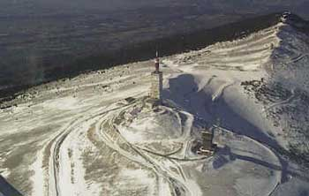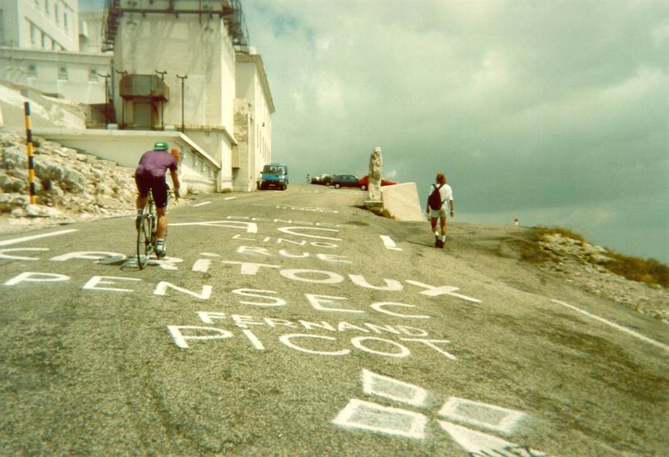Dimanche 21 juillet 2002. C’est la quatorzième étape du Tour de France. Dans le petit village de Bédoin, on attend les coureurs. C’est à 21 kilomètres de l’arrivée. Il y a beaucoup de monde. Soudain, un petit groupe de onze cyclistes arrive. En tête, il y a un Français, Richard Virenque. Le maillot jaune, l’Américain Lance Armstrong, est aussi parmi les onze. Le grand peloton est à huit minutes derrière. Le but de l’étape est le sommet du Mont Ventoux, à presque 2000 mètres. La route monte raide vers le sommet. Il fait très chaud, plus de 35 degrés. Il n’y a pas d’arbres pour protéger les coureurs du soleil. En 1967, le Britannique Tom Simpson est mort ici, victime d’une crise cardiaque causée par le dopage.

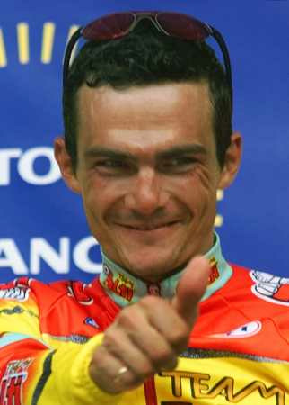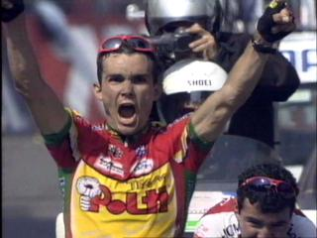À Saint-Estève, à 14 kilomètres avant le but, Virenque et un coureur russe se détachent des autres. Encore dix kilomètres. Le Français est seul en tête maintenant. Il pédale à une vitesse de 25 kilomètres heure. Incroyable ! Au sommet, c’est Virenque qui arrive le premier. Armstrong est troisième, à 2 minutes et 19 secondes. Mais c’est quand même Armstrong qui conserve le maillot jaune. Enfin, les coureurs peuvent se reposer. Demain, c’est la quatorzième étape : Vaison-la-Romaine – Les deux Alpes,226 kilomètres.

Cocorico !

Marc a formé un groupe de musique avec ses copains. Pour les vacances de Pâques, ils ont loué un local où ils vont jouer jour et nuit. Mais les parents de Marc ont décidé autre chose. Au dîner, sa mère annonce :
- Tu vas passer les vacances chez ta cousine Chloé à la campagne.
Marc n’est pas content du tout :
- Non ! Je ne peux pas aller à la campagne ! Le groupe va jouer. . . .
Mais rien à faire. Samedi matin, Marc part chez son oncle et sa tante.

Dimanche matin, Marc se réveille tôt. Chloé se lève toujours tôt pour s’occuper de ses chevaux. Marc est fatigué et il n’est pas content :
- C’est pas très calme chez vous le matin, Chloé.
- Comment ça, pas calme ?
- Ben, le coq. . . à sept heures. Et quelle odeur ! C’est les vaches et les cochons ?
- Arrête, Marc. Tu es ridicule. Viens. J’ai sellé Bruno pour toi. On va faire du cheval.
- Je ne sais pas. . . D’accord. J’arrive dans cinq minutes.

Assis sur le dos de Bruno, Marc rêve de la ville et écoute sa nouvelle chanson :
La campagne, quelle odeur !
Et le coq, quelle horeur !
J’aime la ville et les autos,
Les cafés et les motos.

